
ROMÁNIA
MAROS MEGYE
MEGYEI TANÁCS

2010. évi január 28-i
12-es számú HATÁROZAT

a Marosludasi Neuropszichiátriai Rehabilitációs és Rekuperációs Központ létesítéséhez szükséges épület felújítására, korszerűsítésére és felszerelésére irányuló beruházások műszaki-gazdasági mutatóinak a jóváhagyásáról

A Maros Megyei Tanács
látván a Maros Megyei Szociális és Gyermekvédelmi Főigazgatóság 2010 január 19-i 1272-es sz. indoklását, valamint a szakbizottságok véleményezését,
figyelembe véve a Maros Megyei Szociális és Gyermekvédelmi Főigazgatóság hatásköréről és Szervezési keretszabályzatáról szóló, Románia 2004. évi 1434-es sz. újraközölt, kormányhatározat, a helyi közpénzügyi 2006. évi 273-as sz. törvény 44. cikkely, „A fogyatékkal élő személyek védelmére, integrálására és társadalmi inklúziójukra irányuló, 2006-2013 időszakra vonatkozó országos stratégiát” jóváhagyó, Románia 2005. évi 1175-ös sz. kormányhatározat, illetve a Maros Megyei Tanács 2008. évi 49-es sz. határozatával elfogadott és a 2009. évi 162-es sz. határozatával módosított, „A fogyatékkal élő gyermekek és felnőtt személyek vagy rászorulók jogainak védelme és előmozdítása/támogatása területére vonatkozó Maros megyei szociális szolgáltatások 2008-2011-es évekre szóló fejlesztési stratégia” előírásait,
az utólagos módosításokkal és kiegészítésekkel újraközölt, 2001. évi 215-ös számú helyi közigazgatási törvény 91. cikkely (3). bekezd. f) pont és a 97. cikkely (1). bekezd. előírásai alapján,

határozza:

1. Cikkely Jóváhagyja, a beavatkozási munkálatokra, műszaki szakvéleményre, energetikai auditra vonatkozó véleményezési dokumentáció és a jelen határozat szerves részét képező mellékletbe foglalt általános költségelőirányazat szerint, a Marosludasi Neuropszichiátriai Rehabilitációs és Rekuperációs Központ megalapításához szükséges épület felújítására, korszerűsítésére és felszerelésére irányuló projekt, pályázat műszaki-gazdasági dokumentációját (a beavatkozási munkálatokra, műszaki szakvéleményre, energetikai auditra vonatkozó véleményezési dokumentáció), valamint az említett projekt beruházásának műszaki-gazdasági mutatóit, melynek költsége 3.487.639 lej lesz, azaz 822.848 Euró, amelyből az építés-szerelés költsége: 2.330.464 lej, ami 549.832 Euróval egyenértékű (1 Euró = 4,2385 lej).
2. Cikkely A jelen határozatot továbbítják a Maros Megyei Tanács keretében működő Gazdasági Igazgatóságnak és a Maros Megyei Szociális és Gyermekvédelmi Főigazgatóságnak, amely felel ennek végrehajtásáért.

ELNÖK  Lokodi Edit Emőke |  | Ellenjegyzi  Aurelian Paul Cosma  JEGYZŐ

 | MAROS MEGYEI TANÁCS  SZOCIÁLIS ÉS GYERMEKVÉDELMI FŐIGAZGATÓSÁG | 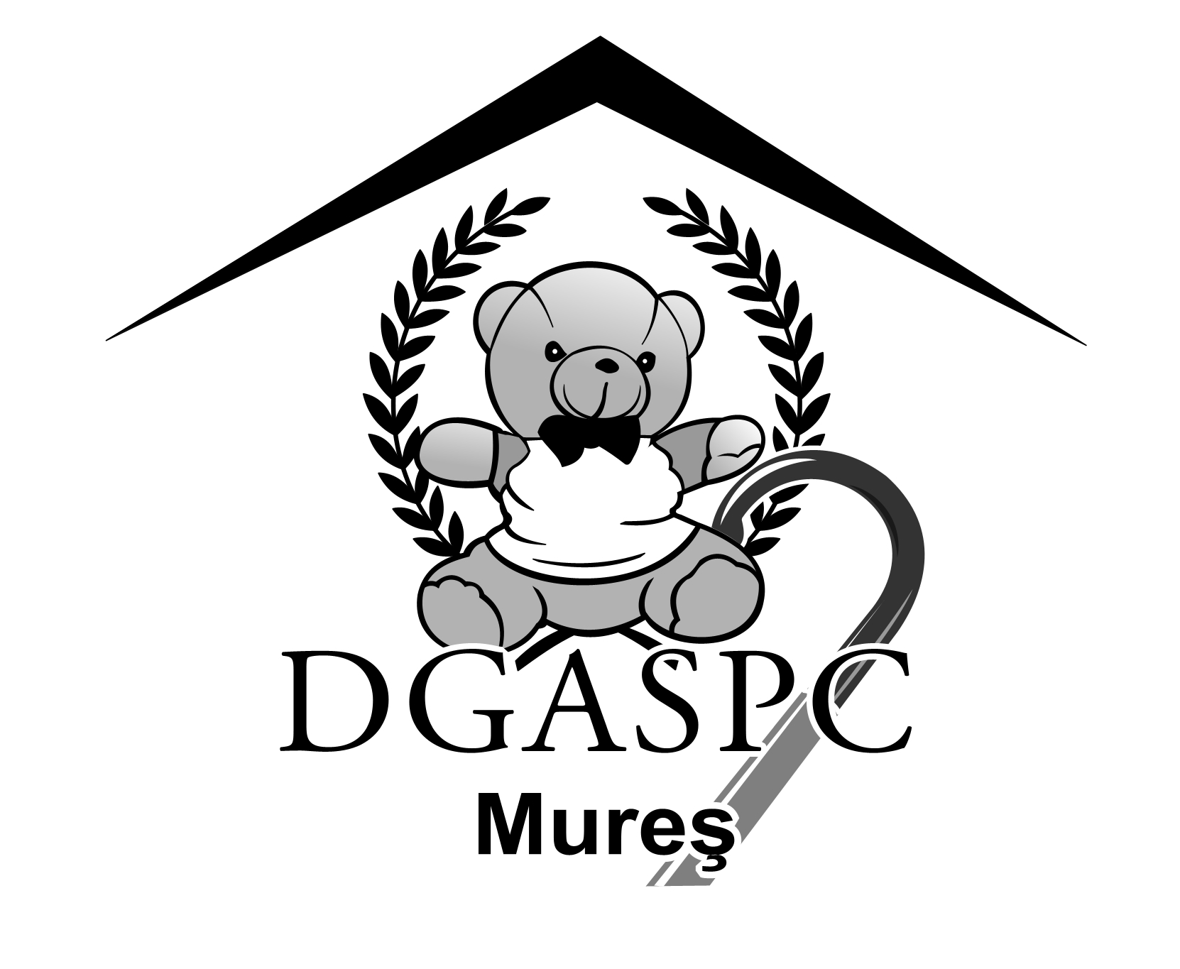

540081, Marosvásárhely, Trébely utca, 7 szám, Tel: 0265-213512, 0265-211699, Fax: 0265-211561,
E- mail. office@dgaspcmures.ro, www.dgaspcmures.ro

CRA / Iktatószám: 1272/2010.01.19
INDOKLÁS

a Marosludasi Neuropszichiátriai Rehabilitációs és Rekuperációs Központ létesítéséhez szükséges épület felújítására, korszerűsítésére és felszerelésére irányuló beruházások műszaki-gazdasági mutatóinak a jóváhagyásáról

A Marosludasi Neuropszichiátriai Rehabilitációs és Rekuperációs Központ megalapításáért, Marosludason, Crinului u. 30A sz. alatt elhelyezkedő épület felújítására, korszerűsítésére és felszerelésére irányuló pályázatnak a Regionális Fejlesztési Ügynökséghez való benyújtásához és a 2007-2013-as Regionális Operatív Program, 3-as Prioritási tengely – „A szociális infrastruktúra javítása”, 3.2-es Beavatkozási terület - „A szociális szolgáltatások infrastruktúrájának felújítása/ korszerűsítése/fejlesztése és felszerelése” nevű programon keresztül, támogatások lehívása céljából, a pályázók kötelesek kidolgozni a pályázati útmutató szerint a beruházásra vonatkozó műszaki-gazdasági dokumentációt (a beavatkozási munkálatokra, műszaki szakértői vizsgálatra, energetikai auditra vonatkozó véleményezési dokumentáció) és a pályázat benyújtásakor vele együtt letenni.
Következésképpen, a Maros Megyei Szociális és Gyermekvédelmi Főigazgatóság novemberben leszerződte erre a beruházásra a műszaki-gazdasági dokumentáció (a beavatkozási munkálatok véleményezési dokumentációja, műszaki szakértői vizsgálat, energetikai audit) kidolgozására vonatkozó szolgáltatást.
Ebben az értelemben a marosvásárhelyi S.C. ARI’S S.R.L. (K.F.T.) összeállította a beavatkozási munkálatok, a műszaki szakértői vizsgálat és az energetikai audit véleményezési dokumentációját.
A beruházás értéke 3.487.639 lej lesz, mely 822.848 Euróval egyenértékű, amelyből az építés-szerelés: 2.330.464 lej, azaz 549.832 Euró (1 Euró = 4,2385 lej).
Az előbbiek értelmében előterjesztjük a Maros Megyei Tanács jóváhagyására a mellékelt határozattervezetet.

VEZÉRIGAZGATÓ,

Schmidt Loránd

